**Sv. maše od 24. 6. do 14. 7. 2024**

|  |  |  |  |  |
| --- | --- | --- | --- | --- |
| **Datum** | **d** | **Godovi** | **ura** | **Namen** |
| 24. 6. | P | **Rojstvo J. Krst** | 19 | Zaletelj, Zagorica 11 |
| 25. 6. | T | Doroteja | 19 | Ivana Grandovec, obl. |
| 26. 6. | S | Ciril Jer. | 19 | Stanislav Smolič, obl. |
| 27. 6. | Č | **Ema Krška** | 9  19 | Ivana Kužnik |
| 28. 6. | P | Irenej, škof | **19** | **Šmave**r: Jože Horvat, obl. |
| 29. 6. | S | **Peter in Pavel, apostola** | 19  **20** | Marija Špec, obl.  **Korita**: Anton,obl. in vsi +Hrovat |
| **30. 6.** | N | **NEDELJA**  **13. med letom** | 8  **10** | st. in sestre Kastelic  **Korita**: za sosesko in farane |
| 1. 7. | P | Oliver, muč. | 19 | Kužnik Sabina, obl., oče in brat Jože |
| 2. 7. | T | Janez Frančišek | 20 | Terezija Vovko in stari st. |
| 3. 7. | S | Tomaž, apostol | **19** | **Šmaver**: Anton Uršič |
| 4. 7. | Č | Urh, škof | 20 | Lojzka Hočevar, obl. |
| 5. 7. | P | **Ciril in Metod** | 20 | Barle Dolfe in Joži |
| 6. 7. | S | Marija Goreti | **15.30**  **19** | poročna maša  **Selce**: poljska za Gor. Kamenje |
| **7. 7.** | N | **NEDELJA**  **14. med letom** | 8  **10** | Anton Ferfole in vsi + Ferfole **Knežja vas:** za sosesko in farane |
| 8. 7. | P | Kilijan, škof | 20 | Stane Kovačič, obl. in st. |
| 9. 7. | T | Avguštin | 20 | Frančiška, Henrik Kastelic (Dobrava) |
| 10. 7. | S | Amalija, red. | **18**  20 | Magdalena Smolič, 30. dan  Franc Koncilja |
| 11. 7. | Č | Olga, kneginja | **19** | **Dobrava**: Albina Koželj, obl. |
| 12. 7. | P | Leon, opat | 20 | dr. Trunkelj |
| 13. 7. | S | Henrik, cesar | 20 | dr. Štrbenk in Globokar |
| **14. 7.** | N | **NEDELJA**  **15. med letom** | 8  **10** | Magdalena Kolenc in st.  **Selce**: za sosesko in farane |

**Delavniške so zasedene do konca septem.**; nedeljske pa do **KONCA dec. !**

Žup. Dobrnič 7, 8211 Dobrnič. Tel.: 07/346-50-83.E-pošta: [milos.kosir@rkc.si](mailto:milos.kosir@rkc.si) Splet: zupnija-dobrnic.rkc.si TRR Župnije: SI56 0297 1009 2113 838

Odg.: Miloš Košir (041/693-443) Tisk: Salve

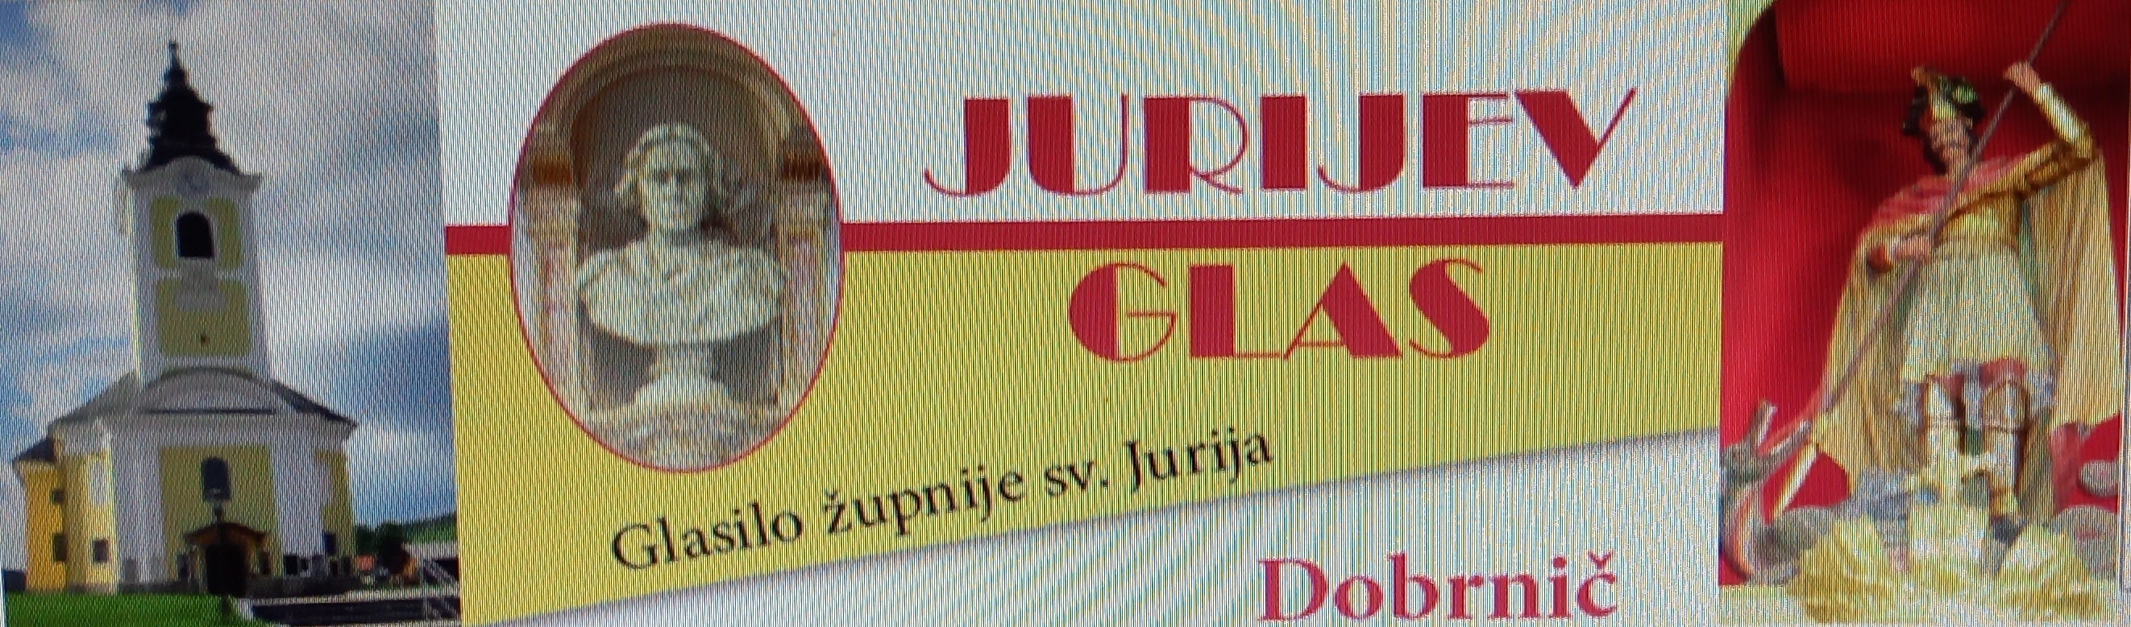

**23. 6. 2024 – št. 9**

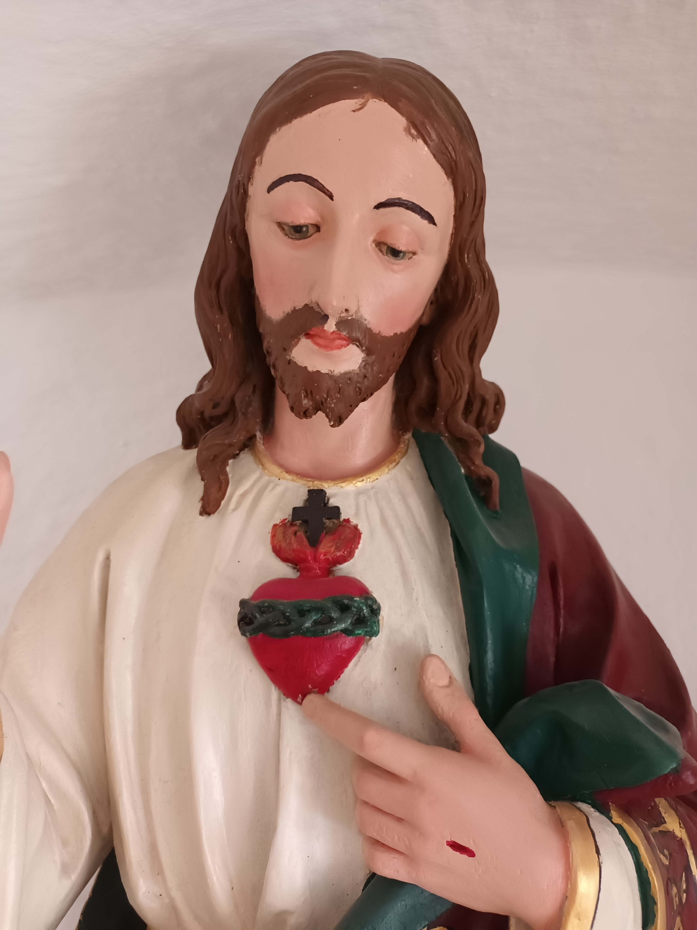

Na začetku meseca junija, ki je posebej posvečen **Jezusovemu presvetemu srcu**, je papež Frančišek v napovedi, da bo v kratkem izdal nov cerkveni dokument o Jezusovem presvetem srcu, povedal tudi tole: »Verjamem, da nam bo v veliko korist, če bomo premišljevali o različnih vidikih Gospo- dove ljubezni, ki lahko osvetlijo pot cerkvene pre- nove; pa tudi da povedo kaj pomenljivega svetu, za katerega se zdi, da je izgubil srce.« Papež čuti, da se mora Cerkev prenavljati; hkrati pa ponuditi pomoč svetu, ki je izgubil srce. Papež prepoznava, da živimo v svetu, ki je »izgubil srce«; ki je izgubil dušo. Lani smo obhajali 350 let, odkar Jezusovo presveto srce pošilja razna znamenja. Leta 1673 je Jezus razkril svoje Srce redovnici in mistikinji sv. Marjeti Mariji Alakok in po njej povabil k češčenju svojega srca. Večkrat je na različne načine dalo to Srce pobude, da naj s sprejemom njegove ljubezni pomagamo svetu spet najti »srce«. Poudaril je, da je posvetitev njegovemu Srcu pot prenove Cerkve in pot, na kateri bo svet zopet našel svoje »srce«. Prav tako Marija, pri vseh njenih prikazovanjih, ki jih je Cerkev priznala, ponavlja isto kakor njen Sin. Ponavlja, da se mora svet spreobrniti: to pomeni moliti, se pokoriti in zadoščevati. To so sporočila iz nebes in Bogu hvala, da smo jim odprli svoja srca in s tem sotlakujemo pot za spreobrnjenje grešnikov. Bodimo hvaležni, da so se naša srca usmerila v to smer, ki je po prepričanju Jezusa in Marije pot k miru, svobodi, sreči, polnosti življenja.

**PRAGOVI NASILJA Dolenjska in Bela krajina 1941-43** Narava vojnega nasilja in držav-ljanskega spopada je najbolj izrazi-ta v izbranih primerih komunisti-čnih množičnih eksekucij, med katere sodi tudi pomor Romov na obeh straneh Gorjancev, analizi (ne)legitimnosti t.i. kočevskega procesa ter prikazu sočasnega trpljenja zapornikov v Kočevju in Ribnici, opisanega v dnevniku Borisa Femca. Prispevki temeljijo na dnevniških zapisih sodobnikov in arhivski dokumentaciji ter omogočajo nove perspektive na tragične in zamolčane dogodke tega obdobja. **Študijski center za narodno spravo in Škofija Novo mesto.** Knjiga obsega 480 strani, cena je 30 eur**.** Knjigo lahko naročite na naslovu:[skofija.novo.mesto@rkc.si](mailto:%C5%A1kofija.novo.mesto@rkc.si) in vam jo bomo poslali po pošti.

**9** **zakonskih jubilantov** ste v domači cerkvi obhajali svoje obletnice in se tako tudi pred Bogom zahvalili za toliko let vašega blagoslovljenega življenja.

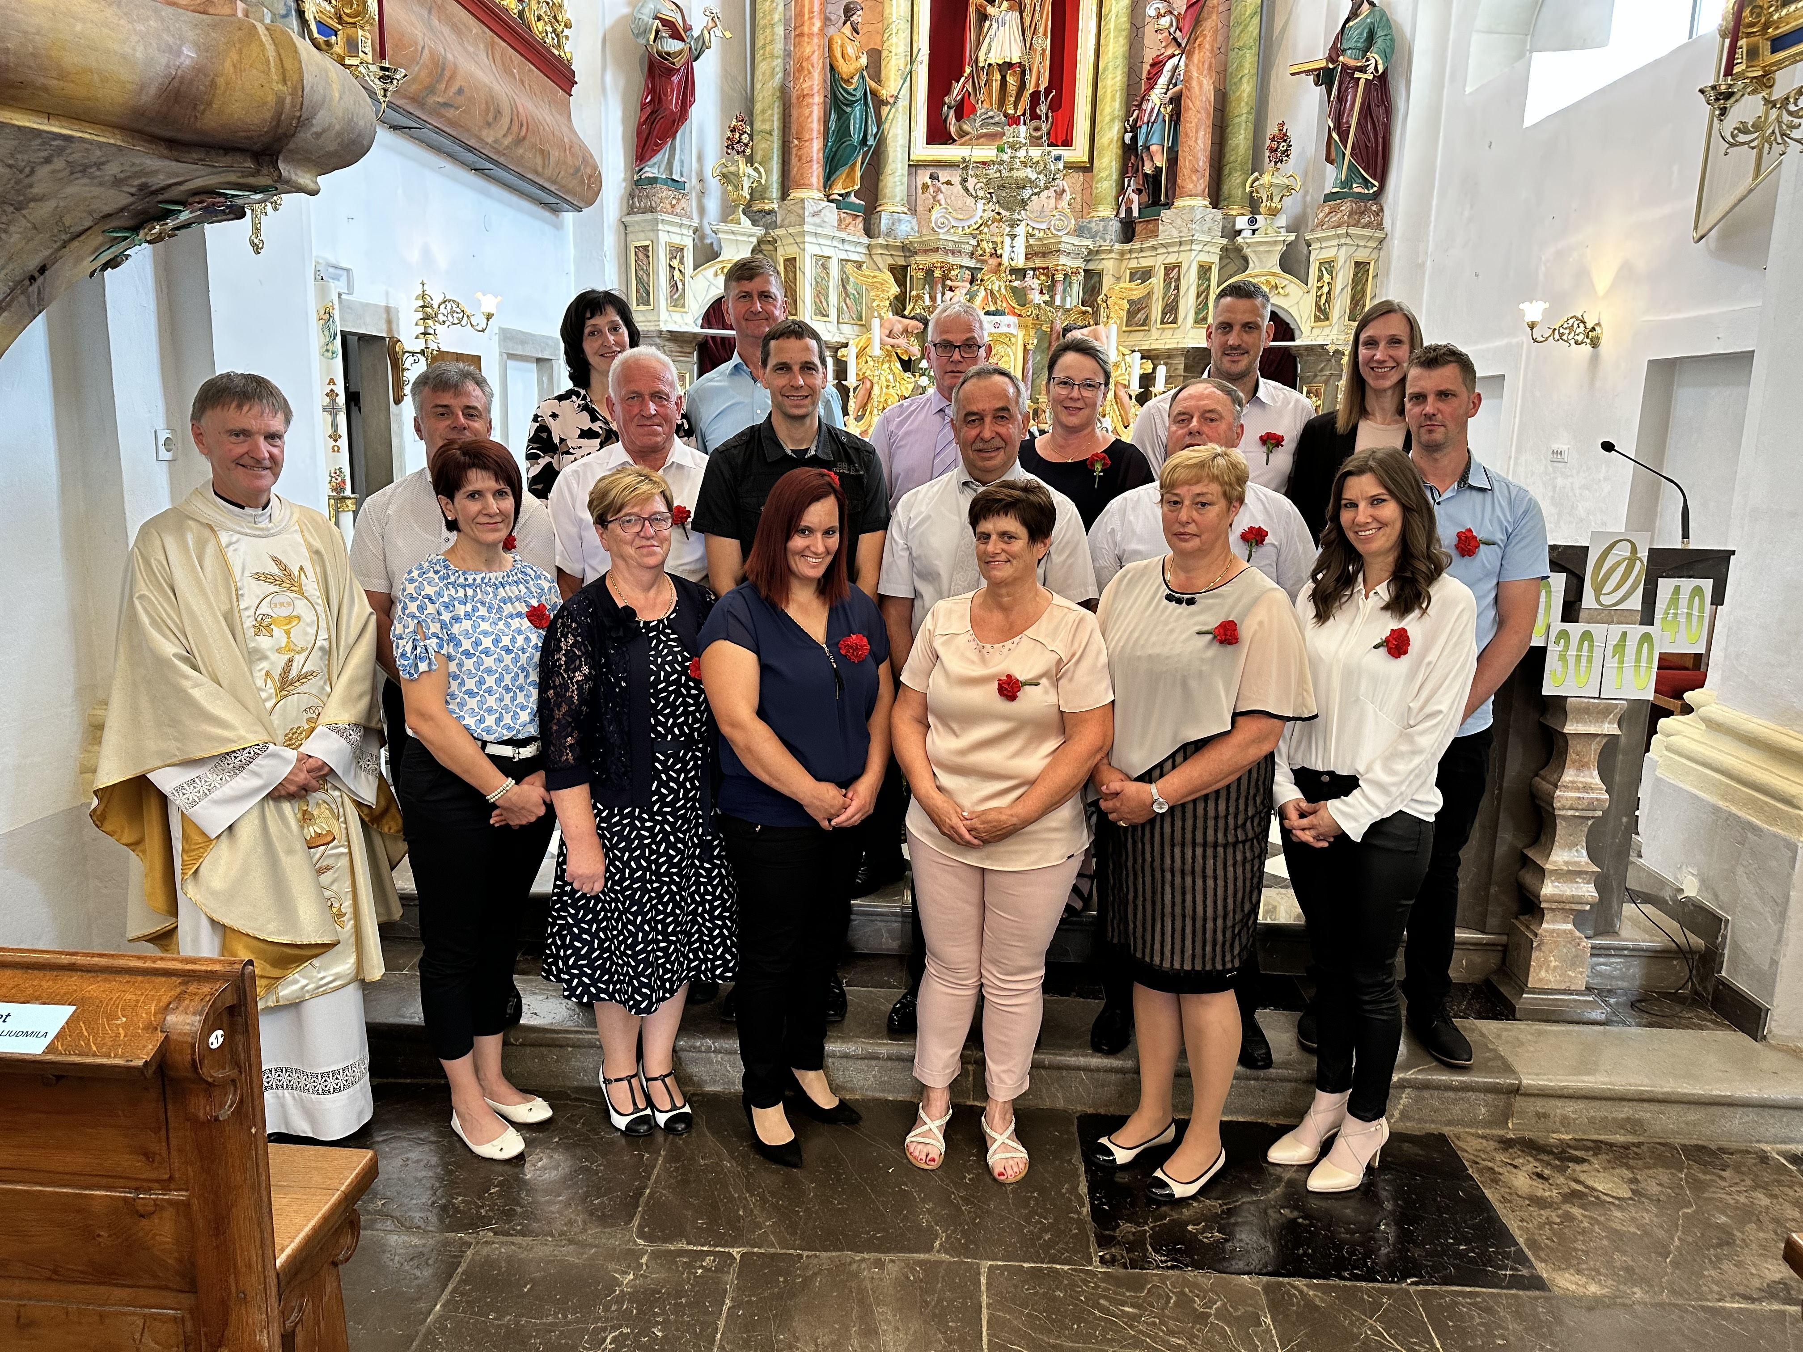

**33 otrok** z 7 odraslimi smo v šmarničnem izletu obiska-li ljubljanski živalski vrt in v naj izbrani fotki so bili nagra-jeni z sliko – kameleoni!

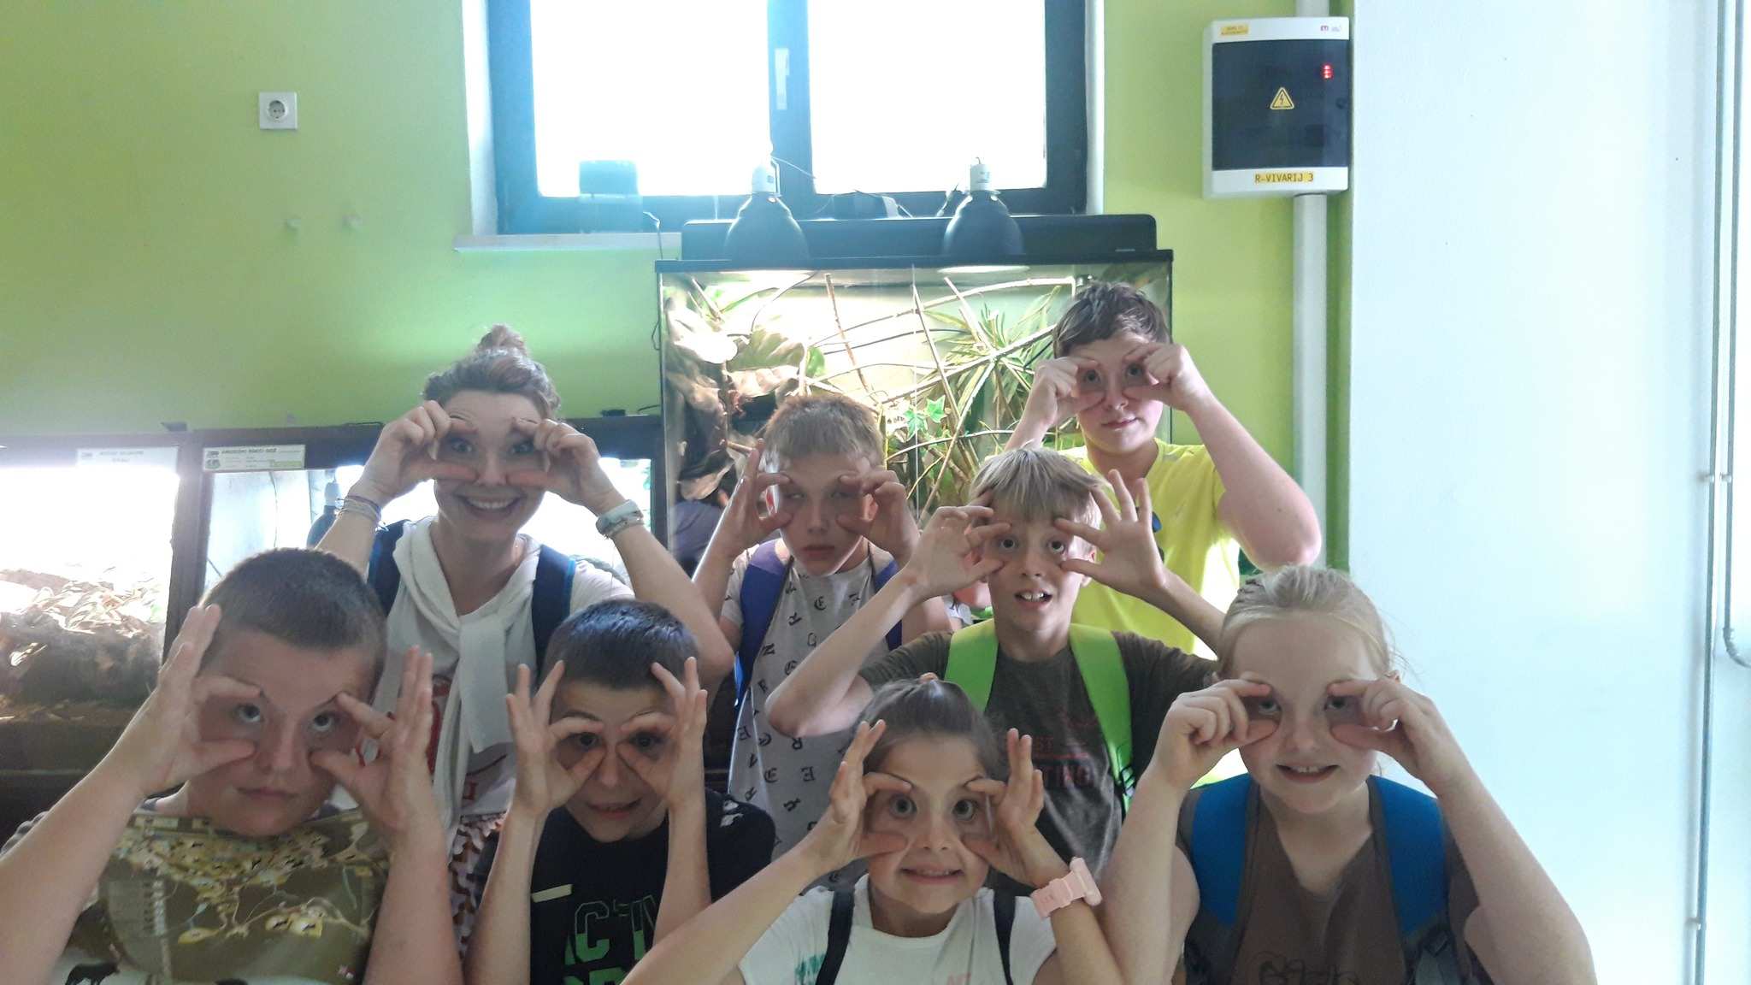

**Pogrebi:**

**6**. **Magdalena Smolič**, **Stranje**. Za cerkev darovali: dr. Smolič in Vovko: 100 €; sosed Viktor Rajer 25 €; dr. Avbar: 30 €; dr. Jarc: 25 €; Joži in Milena Smolič: 20 €.

Oddani maši: 1x sosed Viktor Rajer; 1x Mišmaš (Preska).

**Sporočilo Kraljice miru**

**po vidkinji Mariji Pavlović-Lunetti: 25.5.2024**- M**eđugorje**

»Dragi otroci! V tem milost-nem času vas kličem k molitvi s srcem. Otročiči, ustvarjajte molitvene skupine, kjer se boste spodbujali…

**Oddane maše:** 1x st. Kužnik in France (Podlisec 4).

**Za čiščenje in krašenje žup. cerkve so v soboto (**alipetek) **na vrsti:** 29. 6.: Stranje in Vavpča vas. 6. 7.: Artmanja vas in Reva. 13.7.: Dobrava. 20. 7.: Zagorica in Lisec. 27. 7.: Preska.

**Ofra ob žegnanjih!** 5.5.: Lisec: 933 €.19.5.: Šahovec: 708 €.

Pušica ob birmovanju, 1. 5.: 905 €. Pušica pri 1. sv.obhajilu: 584 €. Pušica za oratorij, 30. 5.: 517 €. Redne nedelj. **pušice** (april,maj, junij) od 155 do 195 €. Pogrebne: od 140 do 320 €.

**Elektrika**: žup. cerkev: 90 €. Župnišče: 182 €. Cerkev Selce: 33 €.

**Komunala**: 41 €. **A1:** 70 €. Salve založba: 275 € (meseč.povpr.).

Obnova križa v niši: 300 €. Ena postaja križev. pota v ž. c.: 850€.

Nov nabavljeni mašni kelih (iz Poljske): 1.400 €.

Bog vam povrni, da lahko kolikor toliko ekonom. gospodarim(o).

**OZNANILA!**

**23. 6.: 12. nedelja med letom.**

**24. 6.: praznik rojstva Janeza Krstnika.**

**25. 6.: dan slovenske državnosti.** Molimo za domovino in državo.

**29. 6.: praznik apostolov Petra in Pavla. Rojstno-krstni dan č. bsl. misijonarskega škofa med Indijanci Friderika I. Baraga.**

**30. 6.: 13. nedelja med letom. Žegnanje v Koritih ob 10. uri z blagoslovom novih oken v cerkvi sv. Petra.** Vabljeni!

**5. 7.: prvi petek; redno obhajanje bolnikov in starejših. Praznik sv. Cirila in Metoda, slovanskih apostolov: zav. Evrope!**

**7. 7.: 14. nedelja med letom. Žegnanje v Knežji vasi ob 10. uri.**

**14. 7.: 15. nedelja med letom. Žegnanje v Selcih ob 10. uri.**

**Župnijski oratorij bo potekal od 18. do 23. avgusta 2024.** Prijavnice so še na spletu (QR koda) ter tudi ob izhodu iz žup. cerkve. Število otrok je zaenkrat neomejeno.